**2018-2019 оқу жылының бірінші жартыжылдық бойынша Ақан негізгі мектебінің оқу-тәрбие жұмысының есебі.**

Мектептің түйінді мәселесі: «Инновациялық педагогикалық технологиялар арқылы оқушылардың шығармашылық қабілеттерін арттыру» Мектептің оқу-тәрбие жоспары да осы мақсаттарды іске асыруға бағытталған. Ақан негізгі мектебінің педагогикалық ұжымы 2018-2019 оқу жылына арналған мектепішілік жоспарын белгілеп, мектеп жасындағы балаларды оқумен толық қамтамасыз етуде, оқушылардың бос уақыттарын есепке алып, пәндік және басқа да үйірме, секцияларға тартуда, сабақта және сабақтан тыс уақытта оқу-тәрбие жұмыстарын үздіксіз жүргізіп, оқушыларды мектептен және сыныптан тыс тәрбие жұмыстарының барлық түрлерімен қамтуда нысаналы жұмыстар атқарды.

2018-2019 оқу жылында мектептегі оқу-тәрбие жұмысын 13мұғалім атқарып жатыр. Оның 11 жоғары білімді , 2 арнаулы орта білімді мамандар. Сапалық құрамына қарағанда 6 мұғалім І санатты, 4 мұғалім ІІ санатты, қалғаны түрлі разрядтағылар.

Бірінші жартыжылдықты оқуды 41 оқушы аяқтады, оның 24 оқушысы бастауыш сыныптарды, 17 оқушы 5-9 сыныптарда.Мектеп бойынша 6 үздік,20 екпінді оқушы анықталып,сапа оқу үлгерімі 63 % көрсетті.

Сыныптар бойынша оқу үлгерімінің сапа көрсеткіші(пайыз түрінде)

Құрылған жоспар бойынша жылдағыдай «Мәңгілік елімнің-мәңгілік тілі-» атты Тілдер мерекесі осы жылдық жұмысын бастады.Оқушылар тіл,сөз өнері туралы мақал-мәтелдер,тұрақты сөз тіркестерін айту арқылы ана тілімізге деген сүйіспеншіліктерін арттырып,ұлттық тіліміздің қадір-қасиетін дәріптеуге ат салысты.Онкүн бойы: «Тіл тірегіміз-соғып тұрған жүрегіміз », «Тәуелсіздік-тұғырым,тіл-ғұмырым» атты тәрбие сағаттары, «Латын әліпбиіне көшудің маңызы»дебат,«Баланың балғын тілі» атты мәнерлеп оқу байқауы, «Сөздің көркі-мақал», сайысы өтті.

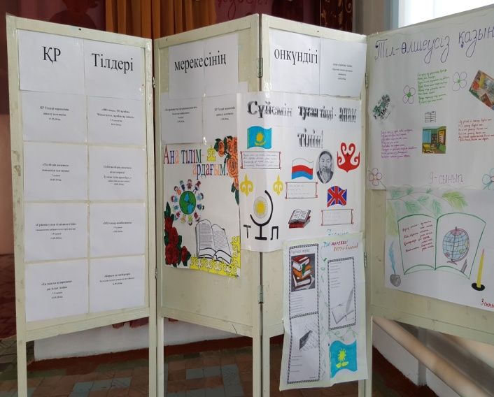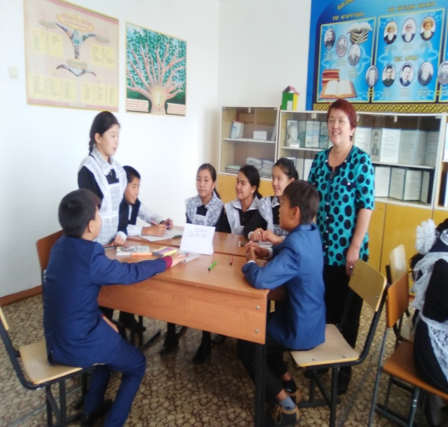

Қараша айында технология,бейнелеу,музыка,денешынықтыру пәндерінен апталық өтіп,балалар білімін,жан-жақты ойлау қабілетін мен ой ұшқырлығынсынады.Апталық барысында байқаулар,ойындар,тәрбие сағаттары жақсы әсер қалдырды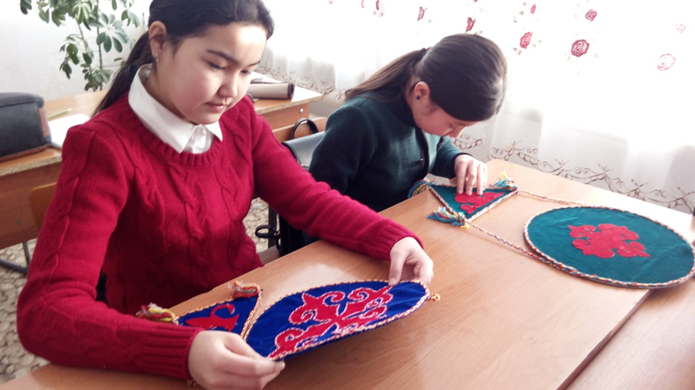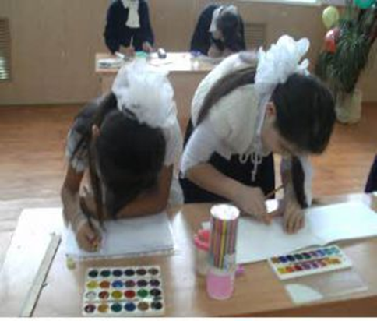

Желтоқсан айында мектепте тарих апталығы өткізілді.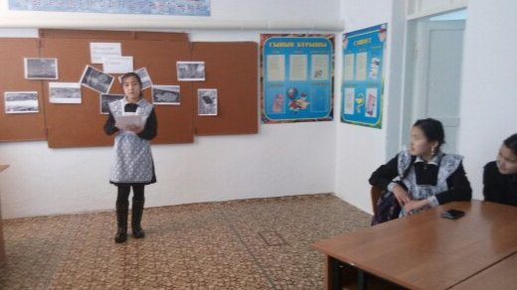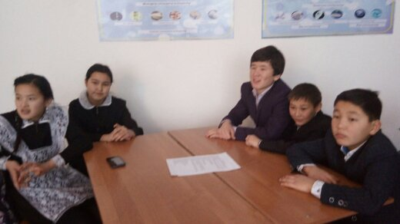

Оқушылар егемендігіміздің арқасында Қазақстан халықаралық ареналарда көп жетістіктері,Тәуелсіздікті біз әрқашан мақтан тұтып,қастерлей білуге тиістіміз жайлы өткен іс-шараларда ,тәрбие сағаты, сайыстары.Тарих пәні мұғалімі Қазжанов М.Ш. 8 сынып оқушыларымен ашық сабақ өткізді.

Бастауыш сыныптар арасында өткен «Білім негізі-бастауышта» атты апталық қызықты,тартымды өтіп,балалар өз білімдерін көрсете алды.«Білімді мыңды жығады», «Қызықты ойындар» атты сайыстар,ашық сабақтар апта бойы өтті.

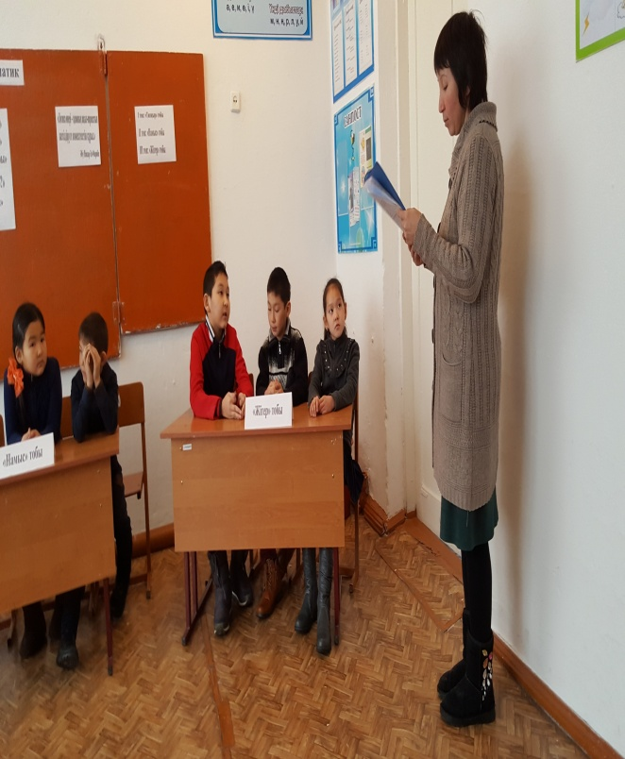 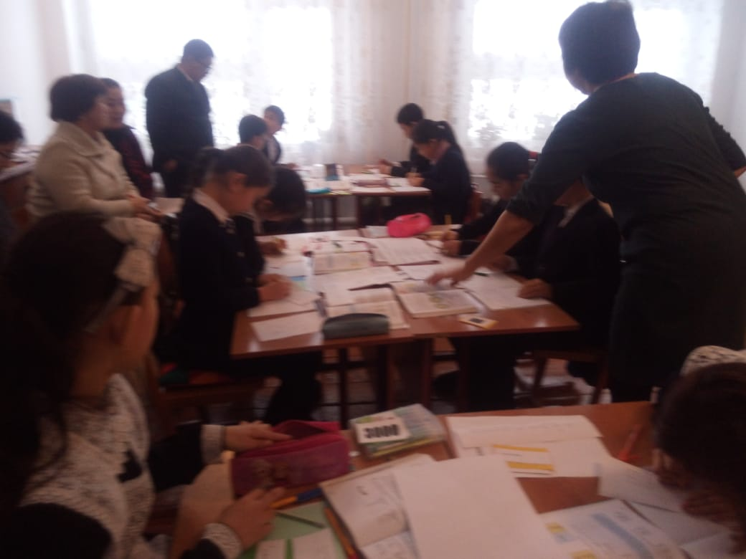

Мектепішілік пәндер олимпиадасы жоғары сынып оқушылары арасында негізгі сабақтардан өтіп,9 сыныптың оқушысы аудандық пәндер олимпиадасына жолдама алды.Аудандық олимпиадаға математика пәнінен Жұмаш Аяулым математика ,Теміржан Ақниет тарих, Жұмаш Шыңғыс биология, Сейіт Зарина география,Нұрмұханова Динара қазақ тілінен қатысыпсоның ішінен Жұмаш Аяулым 2-ші жүлделі орынға және Теміржан Ақниет 3-ші орынға ие болды.

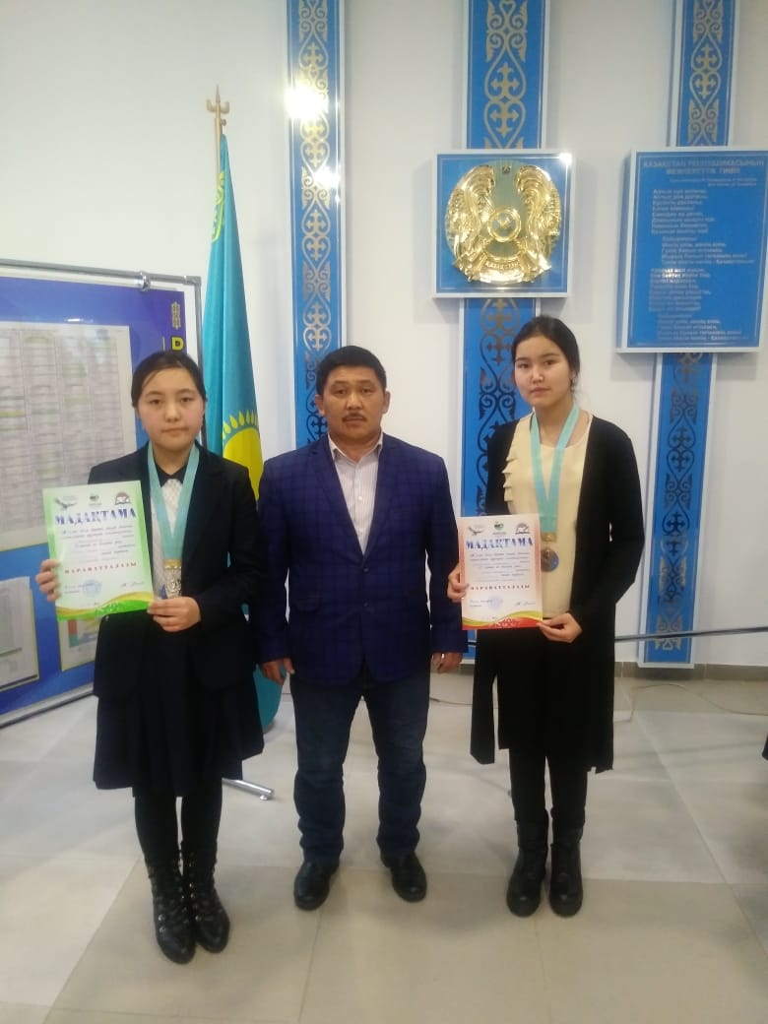

Бастауыш сынып оқушылары Қарқын Алема мен Теміржан Темірлан НИО қашықтық олимпиадасына математика пәнінен қатысты.9-сынып оқушылары арасындағы «Айқанат» интелектуалдық олимпиадасына математика , ағылшын және қазақ тілі пәндерінен оқушылар қатысты.

**Ақан негізгі мектебінде 2018-2019 оқу жылында**

**атқарылған тәрбие жұмысының есебі**

Жыл басында 2018- 2019 оқу жылының тәрбие жұмыс жоспары жасалып,бекітілді. Жас ұрпақтың бойында азаматтық және патриотизмді қалыптастыру мақсатында іс шаралар ұйымдастырылды.Мектебіміздің жаңа оқу жылының басталуын білдіретін ерекше күн ол -Білім күні. Мектебіміз де осы күні барша қонақтарға, оқушылар мен ата – аналар,ұстаздарға есігін айқара ашты. Мектепте Білім күніне арналған«Армысың,аяулы мекте-бім» атты салтанатты сап түзеу өтті. 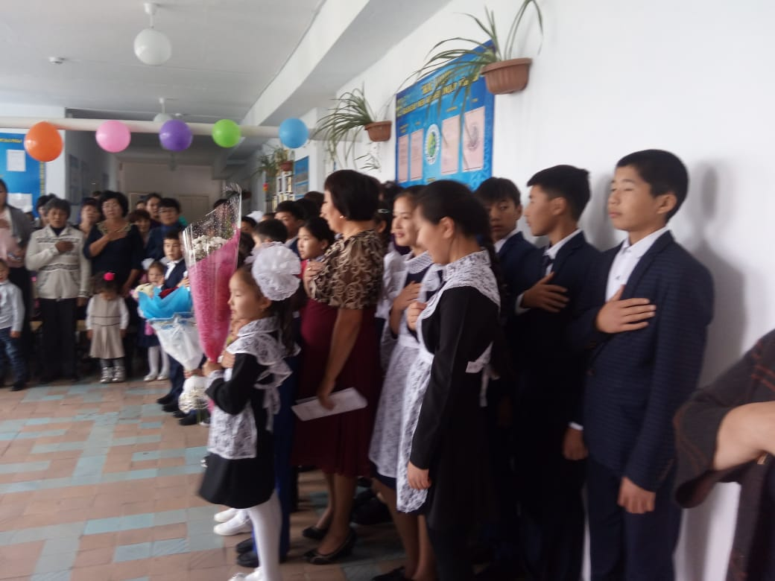Салтанатты сап түзеуде мектеп директоры Абдульманова Д.Ш. оқушыларға, ұстаздарға жаңа оқу жылына сәттілік тіледі. Сары-өзек ауылдық окуругінен келген қонағымыз Уразалина Асылтас   мектеп табалдырығын алғаш аттаған бүлдіршіндерге,мектеп оқушылары-на жылы лебізін тіледі. Сап түзеуде бірінші сынып оқушылары  өлең оқып, би биледі. Мектеп түлектері мектеп табалдырығын жаңа аттаған бірінші сынып оқушыларына

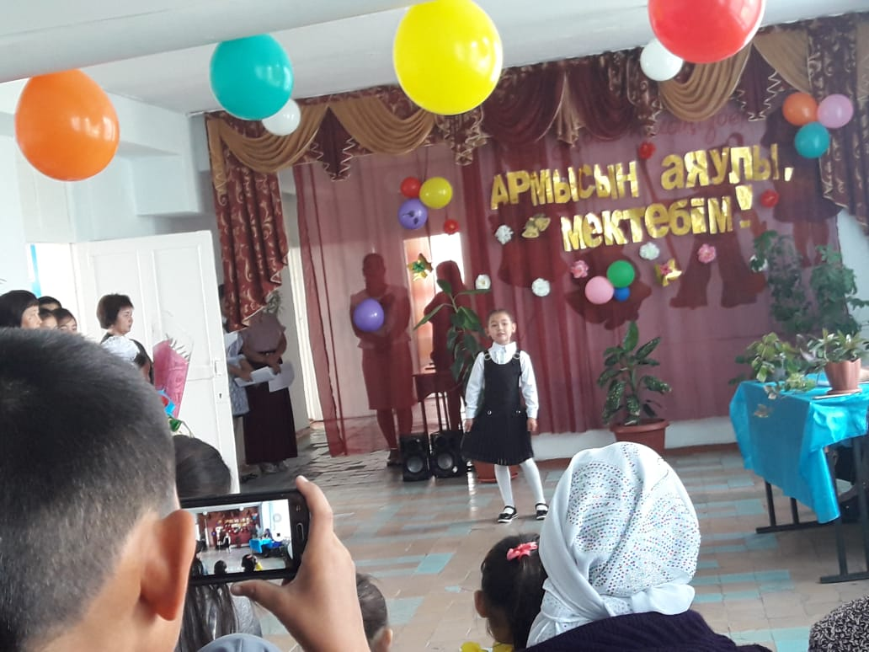

өз тілектерін өлең шумақтары арқылы жеткізді. Алғашқы қоңырауды соғу рәсімі бірінші сынып оқушылары Қарқын Медина  мен Сеиіт Айаруға берілді.Салтанатты жиыннан кейін әр сыныпта «Рухани жаңғыру» бағдарламасы аясында сынып жетекшілері сынып сағаттарын өткізді.  Әр сынып жетекшісі бірінші сабақтарына жақсы дайындалып, бастауыш сынып оқушыларына  «Меннің Отаным», жоғары сыныптар оқушыларына   «Мен өз Отанымның патриотымын» деген тақырыптар өткізілдіҚыркүйек айында «Отбасы-бақыт мекені» атты он күндік өткізіледі. Сонымен қатар мектебімізде «Денсаулық фестивалі» барлық оқушылардың, ұстаздардың  және ата– аналардың қатысуымен спорттық іс – шаралар ұйымдастырылды. Мереке ҚР – ның Әнұранымен басталып, оқушылардың би билеуімен салттанатты түрде ашылды. Бұл күндері барлық қатысушылар спорттық киім киіп, түрлі жарыстар, ойындарға белсене қатысты. Сонымен қатар отбасылық «Толағай» жарыс  ұйымдастырылып,ата-аналар және оқушылар  белсене  қатысып, жігерліктерін  көрсете білді. Әділқазылар  алқасы жеңімпаздарды  марапаттады. 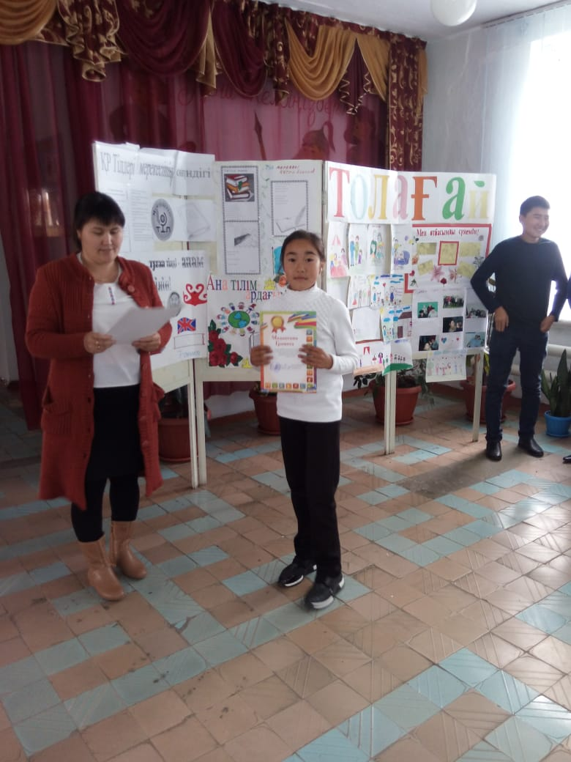 «Өрт қауіпсіздігі» атты бір айлық іс-лар жоспарланып, осы ай бойы оқушылармен жұмыстар жұргізілді. 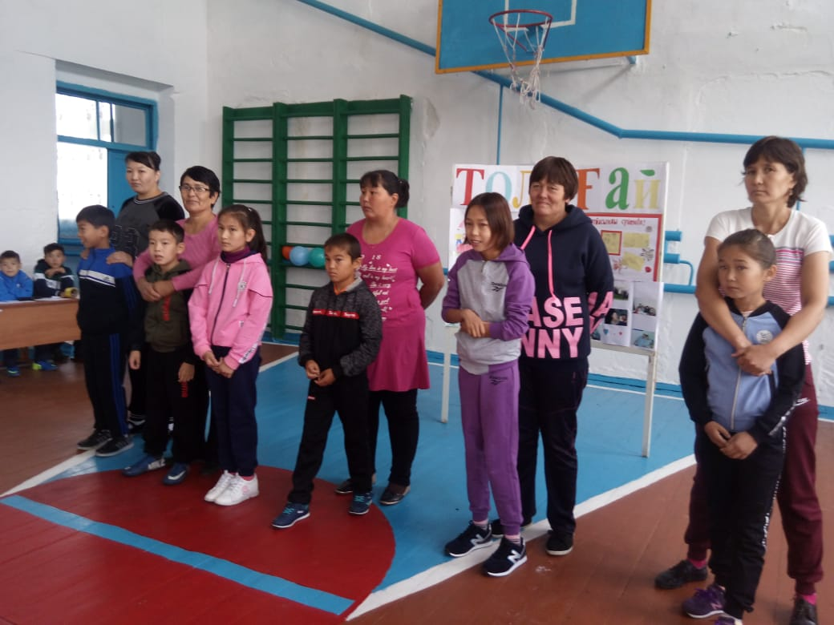

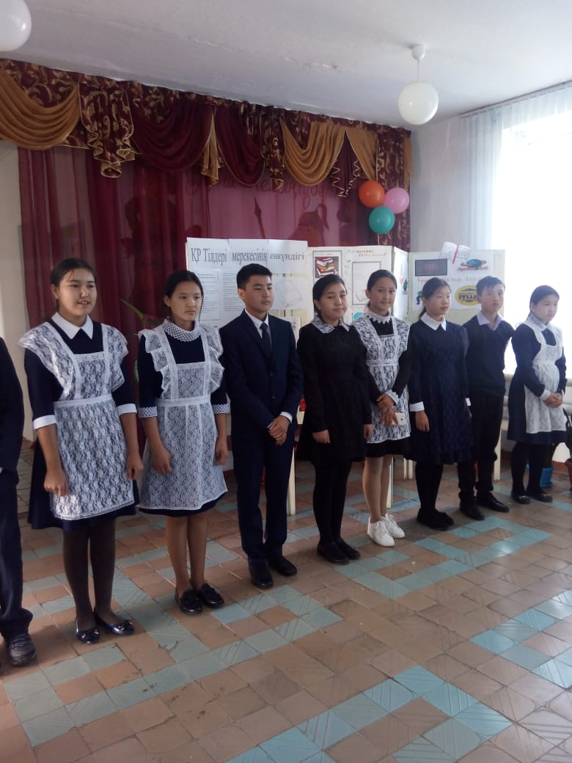Қыркүйек айының  12– 21 аралығында ҚР Тілдер фестивалі өтті. Тілдер  күніне арналған  онкүндік жоспары  құрылып,  барлық іс-шаралар  осы  жоспар бойынша  өткізілді.Оқушылардың  тілді құрметтеуге, өз ұлтымыздың, өзге ұлт өкілдерінің қазақ тіліне деген сүйіспеншілігін арттыру

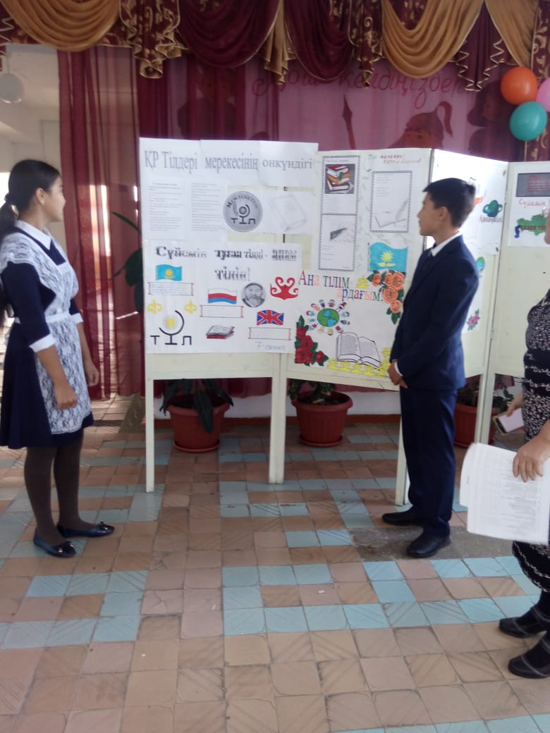мақсатында түрлі сайыстар, байқаулар ұйымдастырды. 20 қыркүйек күні Тілдер күніне арналған «Менің Отаным -Қазақстан» атты мерекелік іс – шара өтті. Қай халықтың болса да ақыл – ойтереңдігі, сана – сезім сергектігі, түрлі салалармен тармақтана – кеңе келіптағы да сол ана тілінің алтын қорына қосыла ажарлана береді. Тіл – аса қадірлеп ұстайтын байлығымыз.

1 – қазан Халықаралық қарттар күніне мектебімізде «Аман болсын,қарттарым» мерекелік концерт ұйымдастырылды. Бұл күні мектебіміздің төріне қариялар менқонақтар жиналды.  Мектеп  оқушылары өз өнерлерін ортаға салды. Мерекелік концертте ең алғашқы құттықтау лебіздері ауыл ағаларына берілді. Ауылымыздың өнегелі де өмір тәжірибесі мол ақсақалдарымызға мектеп  оқушылары өз дайындаған  музыкалық нөмірлерін және  өлен  жолдарын арнады. Мерекелік концерт соңында осындай өнегесі мен парасаты мол қарттарымыздың күнінде жүргізушілер ауыл қарияларына денсаулық, ұзақ өмір т.б.жылы тілектер жазылған өлең жолдарын оқыды. Қариялар осындай мерекеде қарияларды сыйлап, мерекелік концертке шақырған мектеп ұжымы мен оқушыларына алғысын айтып, ақ баталарын берді.

Қазан айынның 26-ыншы жұлдызында «Руғани жаңыруға» байланысты жерлесіміз ақын жазушы Құдайберлі Мырзабековпен «Өлеңім-өмір айнасы» атты кездесу кешін өткіздік.Оқушылар ақынның өлеңдерін оқып, әндерін айтты. Оқушылар көкейлерінде жүрген сұрақтарын қойып, ақынмен сұхбаттасты.Сонымен қатар ауыл ақсақалдарын кешке қонаққа шақырдық.

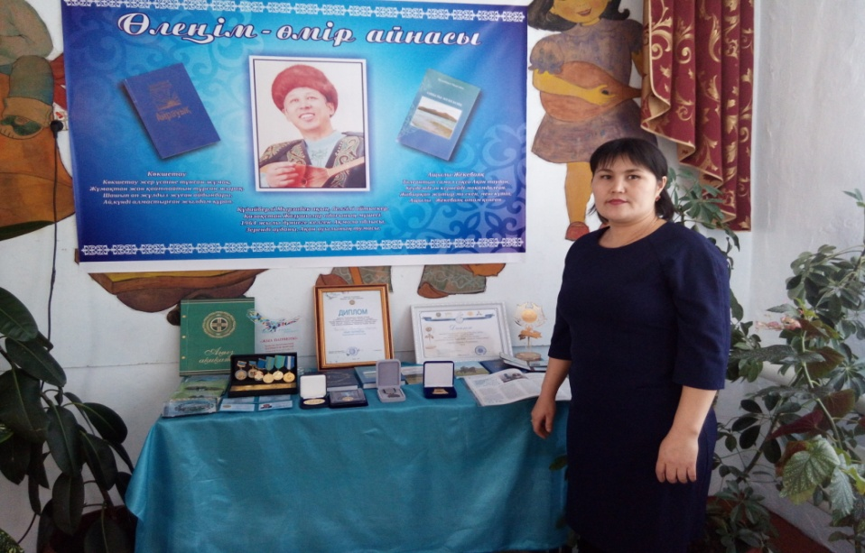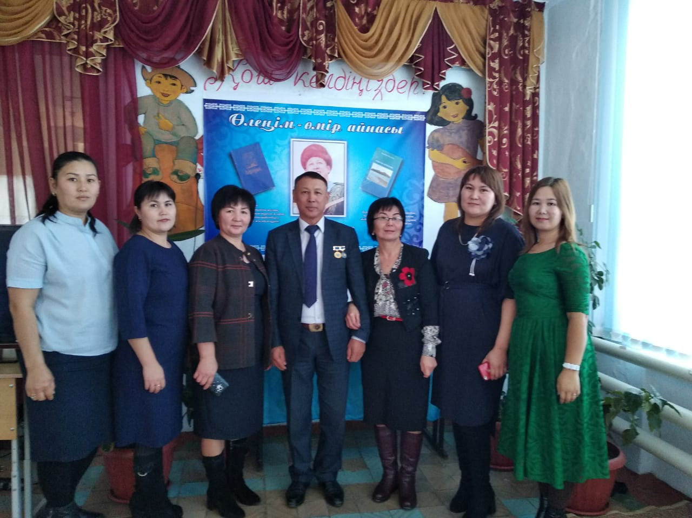

5 – қазан «Ұстазым менің,Ұстазым» атты мерекелік концертті оқушылардың ұйымдастыруымен өтті. Оқушылар таңертең ерте ұстаздарды әсем әуенмен қарсы алып, ұстаздар күнімен құттықтады.Мерекелік концерт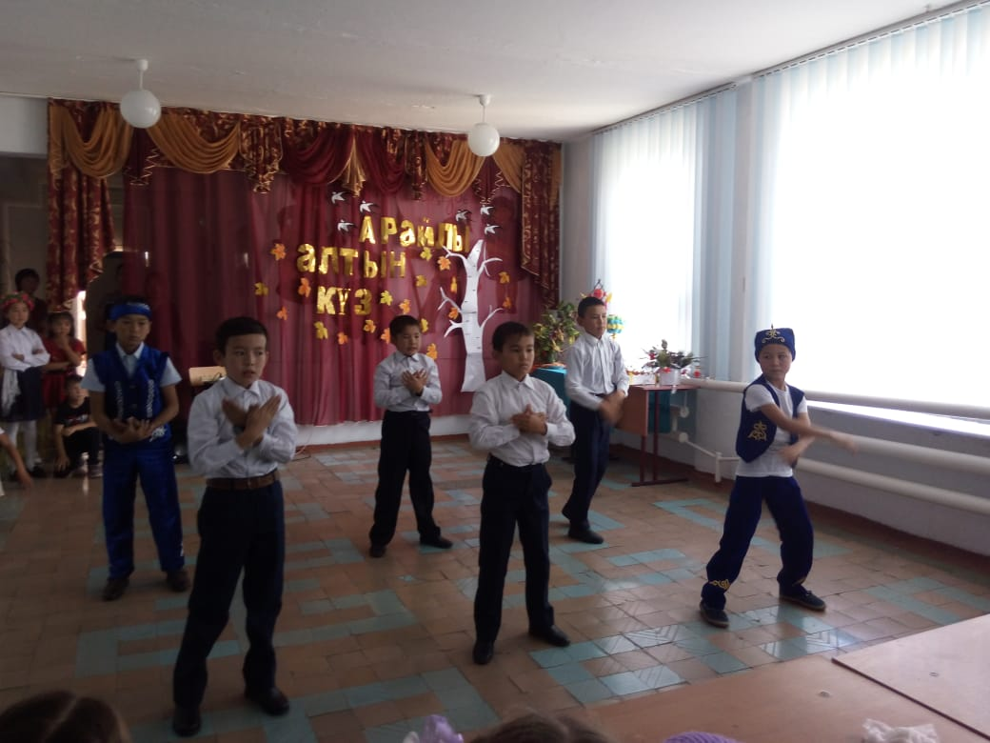 оқушылардың ұйымдастыруымен  қызықты,көрермендердің  назарын  аудара білді. Концерт соңында ұстаздарға құттықтау сөздері, жылы тілектер оқылды. 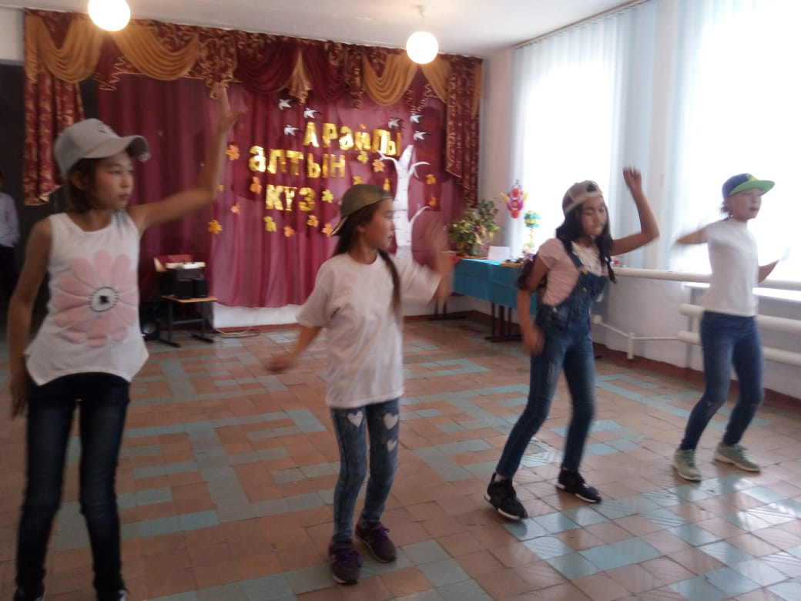

Қазанның 19 – і күні «Арайлы,Алтын күз» атты күзгі бал өткізілді. Әр  сыныптың «Күз» тақырыбына салынған қабырға газеттері, шарлар, күзгі жапырақтар ілініп, безендірілді. Алтын  күз  мерекесі  бірнеше  кезеңнен тұрды.Оқушылар   барлық  сайыстарға қатысып, өз  өнерлерін  ортаға  салды. Әділқазылар  алқасы жеңімпаздарды  марапаттады.  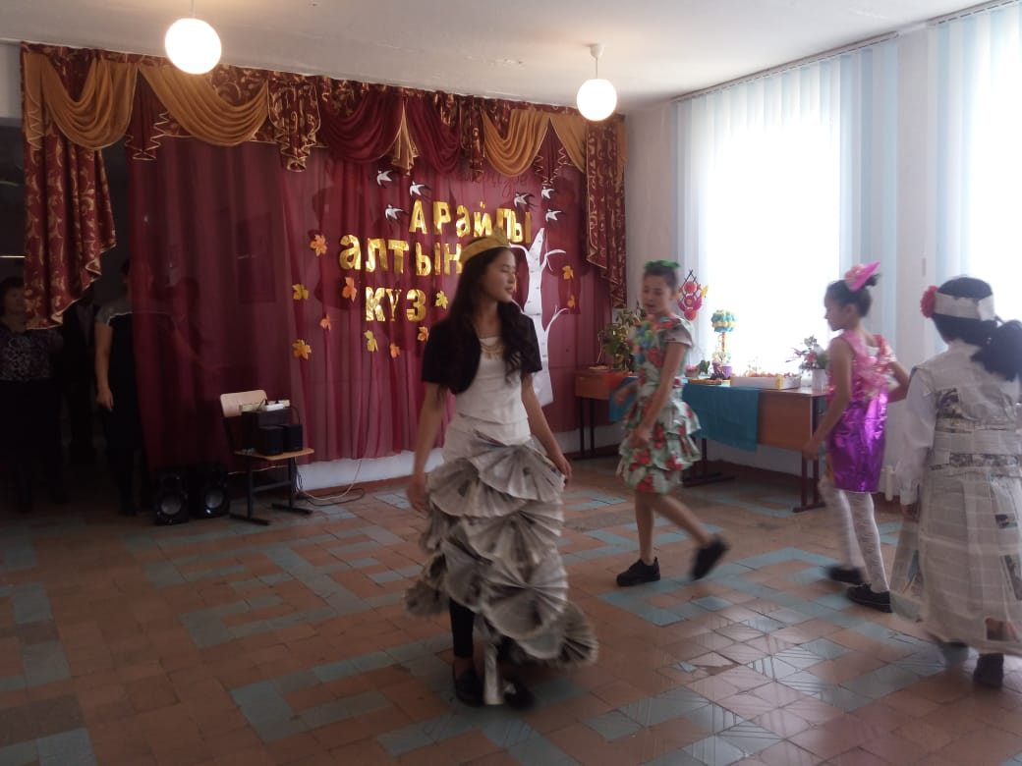

Қарашаның 19-30 аралығында Президенттің күніне арнап түрлі

іс-шаралар өткізілді. Оқушылар  Ел басымыз Н.Ә.Назарбаев туралы ақпарат оқып,оқушыларды Президентіміздің өмір –баянымен, елімізді дарынды басқарушылық жолымен таныстырып өтті. 19 қараша күні мектеп кітапханашысы Ермахан Г.О. кітапханада  «Біздің Елбасы» тақырыбына

арнап кітаптар көрмесін ұйымдастырды.Қарашаның 20-шы жұлдызында Нұрмағанбетова Қ.О.ұйымдастырумен бастауыш сыныптар арасында

«Менің жерім» ойын-саяхатын ұйымдастырды, оқушылар өздерінің туған жері туралы білгендерін ортаға  салып,елордамыз.  Президент күніне орай

Ұйымдастырылған бастауыш сынып мұғалімдері «Менің президентім»суреттер байқауымен жалғасытырды.  Бастауыш  сынып оқушылары барлығы қатысып, өздерінің Елбасымызға деген сүйіспеншілігін суреттері арқылы білдіре білді.  Барлық  сыныптарда  «Тұнғыш  Президенттім »  атты сынып сағаттары   өткізілді.Бастауыш сыныптар аралығында «Тұңғыш Президент» күніне арналған шахмат жарысы болды.Ең мықты ойыншылыр 1.2.3 орындарға ие болып,грамоталармен марапатталды. 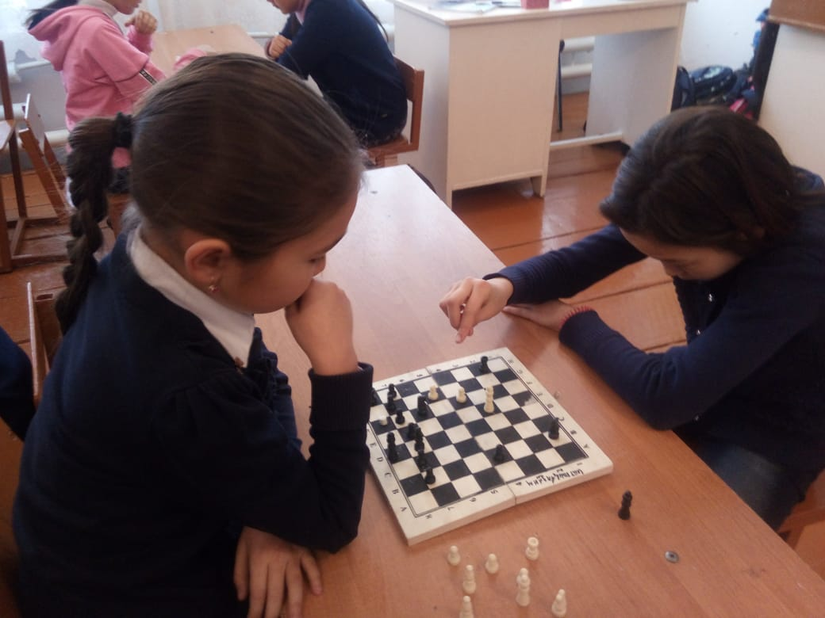

Желтоқсан айында ЖҚТҚ-мен күрес қарсыңында төмендегідей

шаралар өткізілді.  «Салауатты ел – өмір салты» атты 5-9 сыныптарда тәрбие сағаттары өткізілді. Сынып сағатында мұғалімдер оқушыларға ЖҚТБ жайында көптеген мәліметтер берді. Бастауыш сыныптарды оның қайдан пайда болғанын түсіндірсе, жоғарғы сыныптардыа оның қандай жолдармен және сақтану жолдарын ашық түрде түсіндіріп өтті7 5-7 сынып оқушыларымен «Салауатты өмір –ата салтымыз» деген тақырыпта рөлдік ойын өткізді. Бұл шаралардың мақсаты Қазақстанның болашағын әлемге төнген дерттер сақтандыру және ондан аулақ болуға тәрбиелеу. ЖҚТБ жайлы мәлімет беру мұғалімдердің міндеті болса, оны игеріп болашаққа жарқын көзбен қарау оқушылардың міндеті. Бұл шаралардың арқасында оқушылар әлемді жайлаған дертті толық танып, оның қауіпті екенін білді және де одан қорғану жолдарын түсінді.

        Тарих пәнінің мұғалімі Қозжанов М.Ш. 5-9сынып оқушылары

арасында  «Болашақтың іргесін бірге қалаймыз» атты дөңгелек үстел ұйымдастырды. Дөңгелек үстелде Қазақстан  Республикасының  Президентінің жолдауына шолу жасалды, Тәуелсіздік кешегі жер жүзіне жаңғырығы жеткен,  желтоқсанда әділдік жолында қыршын кеткен: Ләззат,Қайрат, Ербол секілді жастарымыздың есімдері- біз үшінұмытылмас есім. Тәуелсіздік күніне мәліметтер   жинақталып,  видеобейнелер мен  слайдтар көрсетілді. «Желтоқсан жаңғырығы» атты мерекелік концерт ұйымдастырылды. Барлық сыныптар белсене ат салысты. Оқушылар өз елінің тіл жанашырлары екенін тағы да дәлелдеді. Қазақстанның көп ұлтты

екенін, тату-тәтті ынтымақпен ғұмыр кешіп жатқанын өздерінің суреттері арқылы көрсете алды. 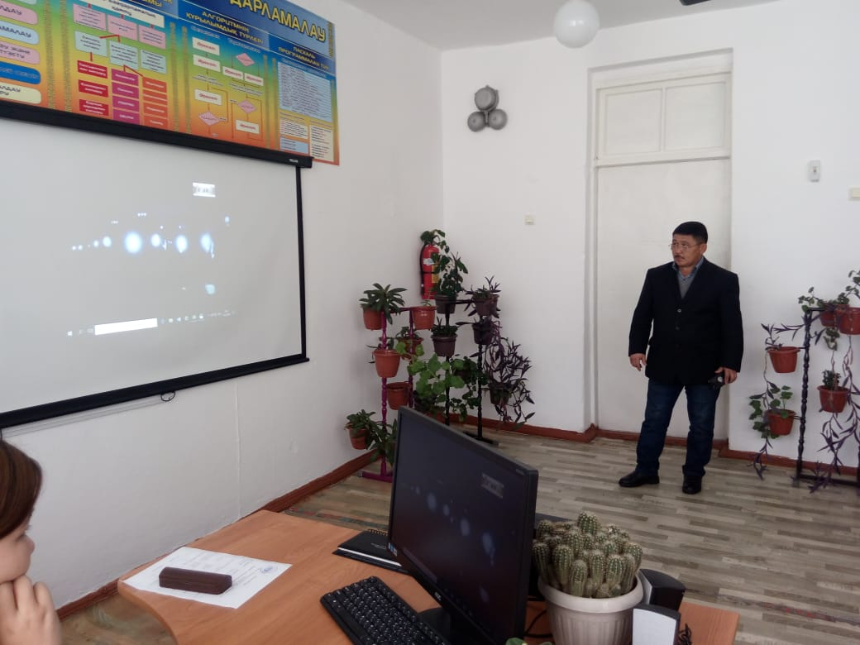

29 күні «Жасыл шырша жанында» атты жаңа жылдық мерекеге қарсы мектеп безендірілді,терезелерге гирляндалар тағылып, кескін пішімдер жапсырылды. 1-9 сынып оқушылары қатысыуменқызықты  өтті. Оқушылар сайыстарға  қатысып, тәтті сыйлықтарына ие болды,  өз өнерлерін ортаға салып көрермендерді  қызықтыра білді. Жаңа жылдық кеш ертегі кейіпкерлерімен басталды,Ит,доңыз,қасқыр, түлкі,панда келген  қауымды  қызықтырып, көңілдерін ала білді. Әр сынып өз ертігілерін, өздерінің өнерлерін ортаға салып көрсете білді. Оқушыларға арналған Жаңа жылдық  мерекелер  қызықты өтті, ата-аналар өз ризашылықтарын білдіріп, мектеп ұжымына сәттілік тіледі. Оқушыларға арналған Жаңа жылдық мерекелер  қызықты  өтті, ата-аналар өз ризашылықтарын білдіріп,мектеп ұжымынасәттілік тіледі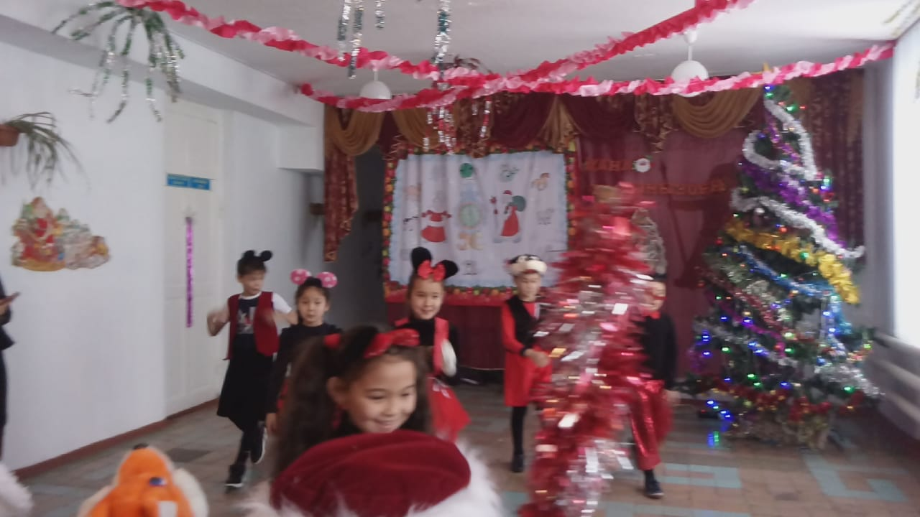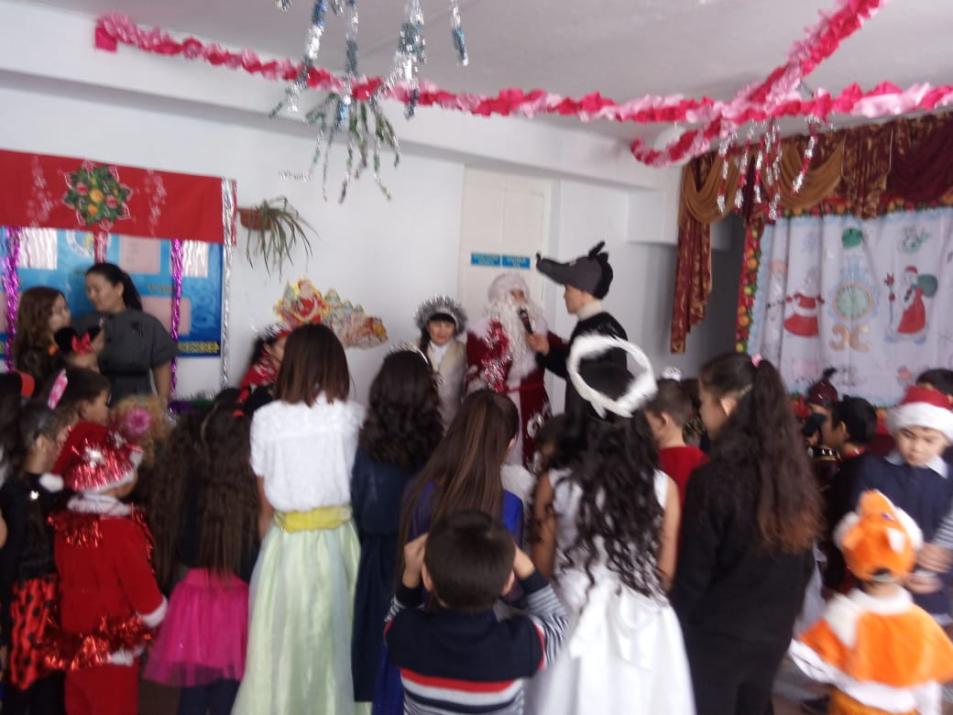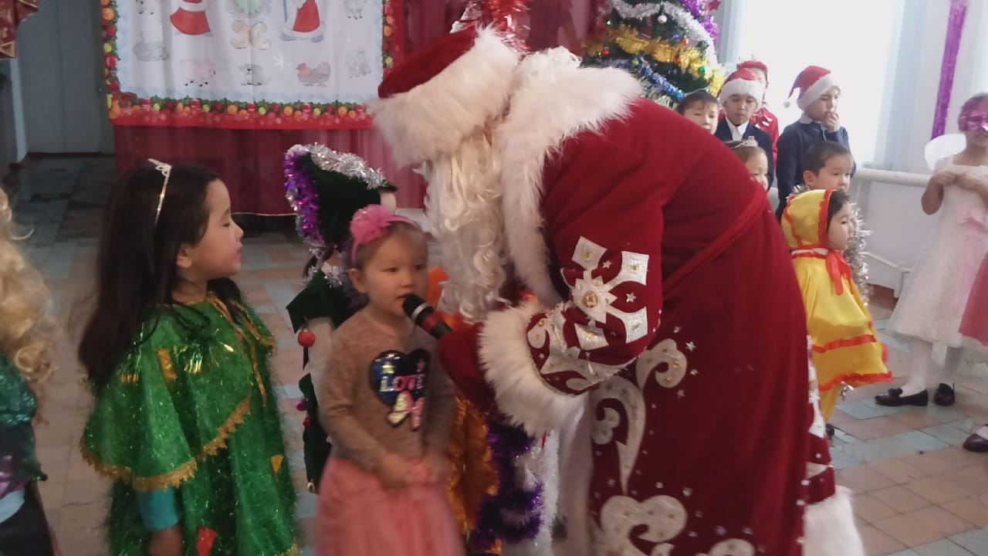

Оқу ісінің меңгерушісі: Балтабаева А.Е.